Выполнила: Балданова Очирма 298 группа

**Отчет по практической работе № 11**

**По теме: «Проектирование базы данных»**

**Цель работы:** спроектировать базу данных для приложения

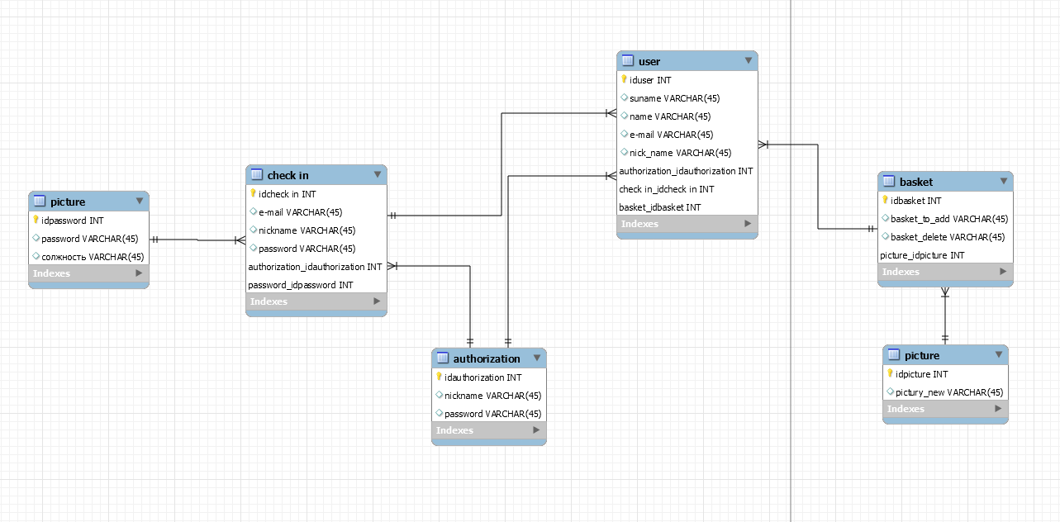

Рисунок 1 – База данных

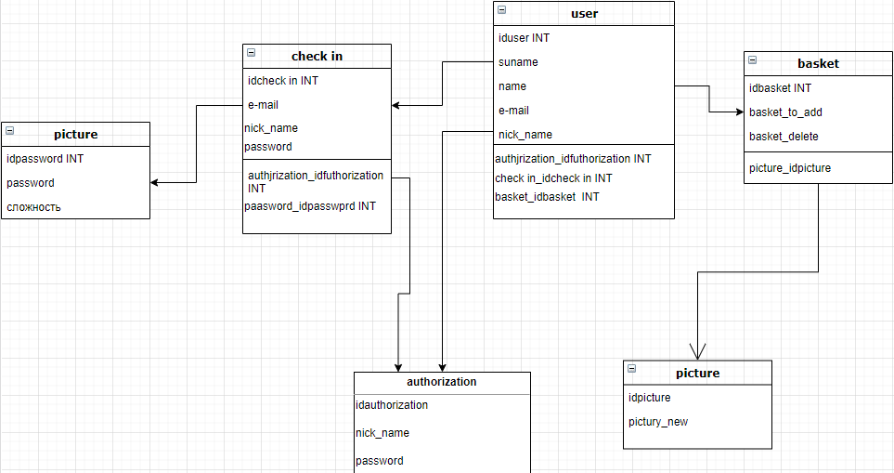

Рисунок 2 – ERR-диаграмма

Вывод: спроектировать базу данных для приложения

Список используемых источников:

1. ERR-диаграмма. — Текст : электронный // drawio : [сайт]. — URL: [https://app.diagrams.net/](https://app.diagrams.net/%20) (дата обращения: 16.06.2021).
2. Что такое MySQL. — Текст : электронный // Сайт о программировании : [сайт]. — URL: [https://metanit.com/sql/mysql/1.1.php](https://metanit.com/sql/mysql/1.1.php%20) (дата обращения: 16.06.2021).